|  |
| --- |
| iTMS |
| 功能模块: 运输执行管理  FS_ITMS_EXEC_MEOEXECM  运单作业执行海通管理预览客户端 |

|  |  |  |  |  |  |  |  |
| --- | --- | --- | --- | --- | --- | --- | --- |
| 文档信息 | | | | | | | |
| **文档更新历史** | | | | | | | |
| 版本号 | 日期 | 作者 | | 更新描述 | | | |
| V.1.0 | 2014-9-10 | Shao, Jianqiu | | 初始版本 | | | |
| V.2.0 | 2014-9-28 | Shao, Jianqiu | | 待签收版本 | | | |
| V.3.0 | 2014-10-17 | Shao, Jianqiu | | 签收版本 | | | |
|  |  |  | |  | | | |
|  |  |  | |  | | | |
|  |  |  | |  | | | |
|  |  |  | |  | | | |
|  |  |  | |  | | | |
|  |  |  | |  | | | |
|  |  |  | |  | | | |
| **文档审核历史** | | | | | | | |
| 版本号 | 评估日期 | 评估人 | 签核日期 | | 签核人 | 签核人角色 | 备注 |
|  |  |  |  | |  |  |  |
|  |  |  |  | |  |  |  |
|  |  |  |  | |  |  |  |
|  |  |  |  | |  |  |  |
|  |  |  |  | |  |  |  |
|  |  |  |  | |  |  |  |
|  |  |  |  | |  |  |  |
|  |  |  |  | |  |  |  |

文档目录

基本信息 4

功能对象概览 4

功能需求参考 4

所需实现的功能 4

设计说明 4

功能详细设计 4

权限需求 10

性能要求 10

运行频率及时间 10

运行条件 10

使用数据表 10

UI/UX及Databinding 11

WebService 11

服务器端应用 13

移动开发 14

表单/输出 15

接口 15

报表输出 16

工作流 16

测试条件 17

测试计划 17

测试场景及期望结果 17

附件 18

相关支持文档 18

# 基本信息

## 功能对象概览

|  |  |  |  |
| --- | --- | --- | --- |
| 功能编号: | FS_ITMS_EXEC_MEOEXECM | 使用语言要求: | ZH |
| 功能名称: | **运单作业执行海通管理预览客户端** | | |
| iTMS模块: | EXEC | 开发类: |  |
| 优先级: | H | 复杂度: | M |
| 开发属性: | **Ui/Ux**应用界面  **JS** JavaScript  **WS** WebService  **DB** 数据库相关  **MD**中间件相关  **MB**移动应用  **其它** | | |
| I接口 | 相关系统: |  |
| 事务代码: | N/A | 程序名称: |  |

## 功能需求参考

本功能所需要实现的功能为：

海通运输业务管理人员通过手机APP掌握已计划或执行中的运单状态，通过该APP管理人员能够了解到运单的状态，明细信息，关键事件信息，GPS位置信息。

## 所需实现的功能

运单项目分类查看运单列表，明细显示，关键事件信息， GPS地图查看

# 设计说明

## 功能详细设计

### 功能步骤：

业务执行步骤:

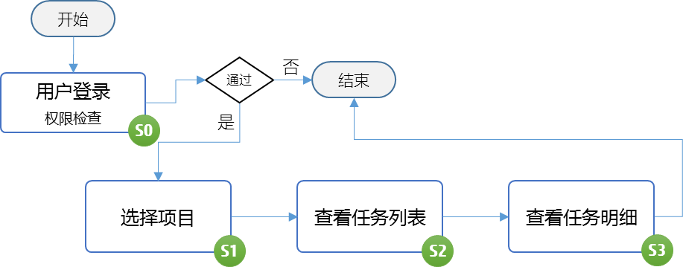

|  |  |  |
| --- | --- | --- |
| 步骤编号 | 描述 | 功能重点 |
| S0 | 用户登录 | 权限检查：   1. 用户基本权限检查与海通LDAP集成 2. 检查用户是否有使用该移动页面权限 |
| S1 | 选择项目 | 查询并选择要查看的项目，  选择项目后页面会跳转到该项目对应的运单列表 |
| S2 | 查看任务列表 | 任务列表包含（详见后续章节列表）   1. 订单号 2. 任务状态 3. 出发地 4. 目的地 5. 事件状态 6. 要求时间 |
| S3 | 查看任务明细 | 任务明细包括（详见后续章节列表）   1. 各方名称 2. 各方订单编号 3. 出发地明细 4. 目的地明细 5. 时间明细 6. 关键事件明细 7. 地图明细（车辆最新位置） |
|  |  |  |

### 应用界面及流转脚本

1. S0

#### 页面URL

注：出于部分使用者视觉感官的需求。所有页面字体大小遵循菜单，标题5号，显示内容4号的原则。

* /main.html

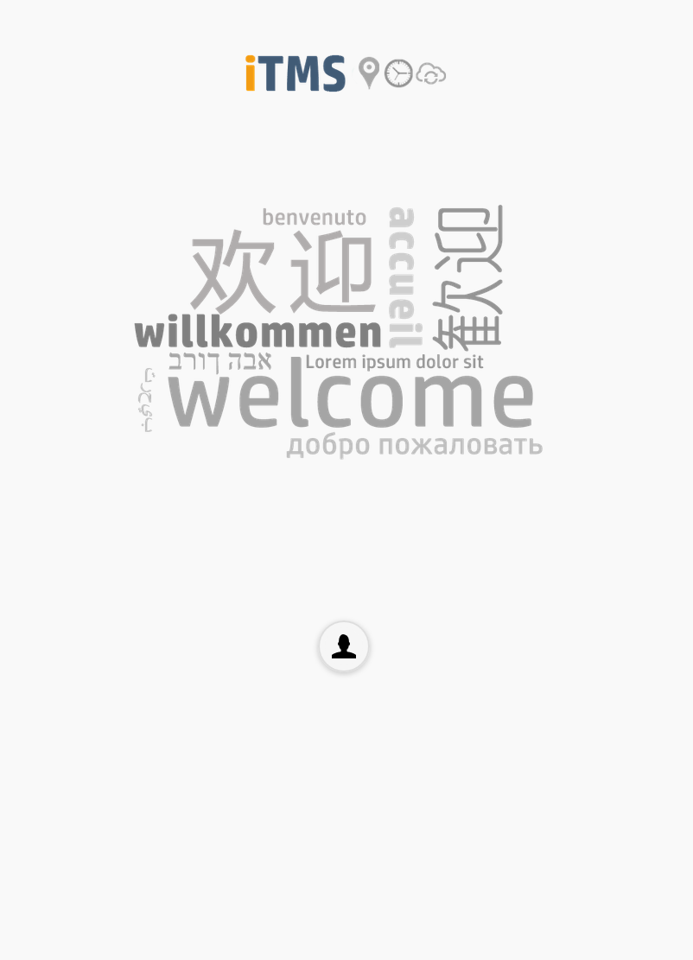 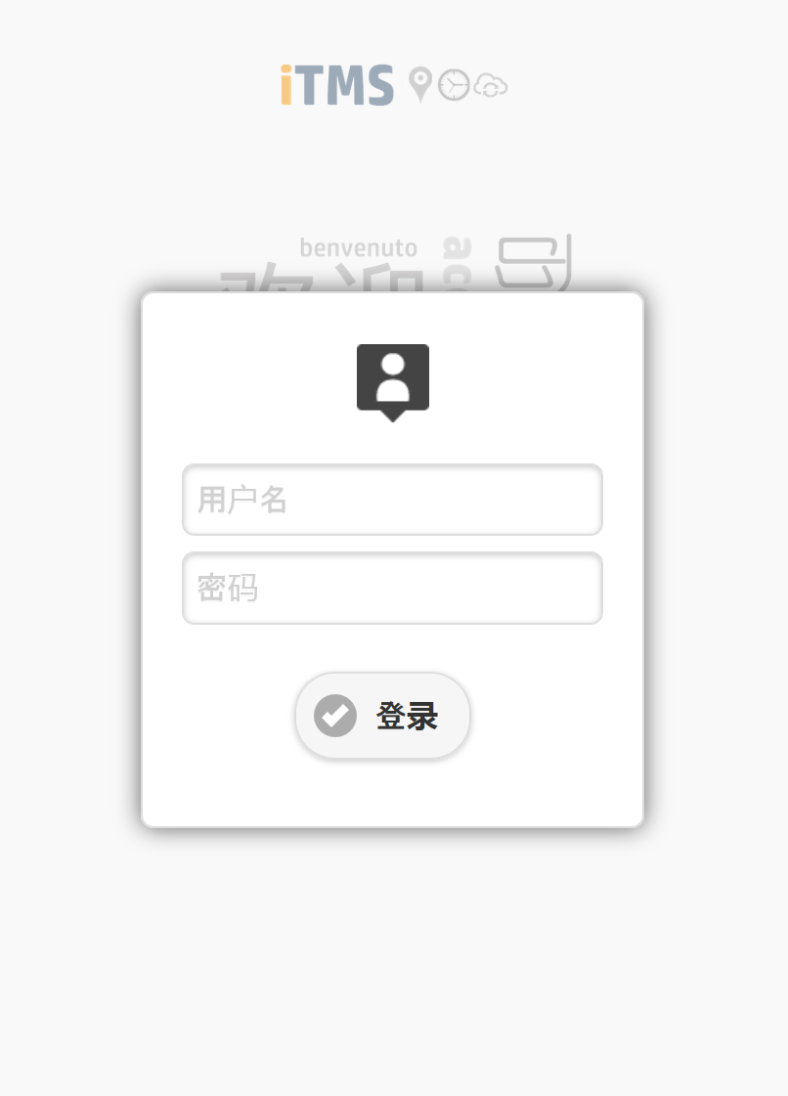

#### 页面跳转

* 登录成功后页面跳转至/main.html#indexpage

1. S1

#### 页面URL

* /main.html#indexpage

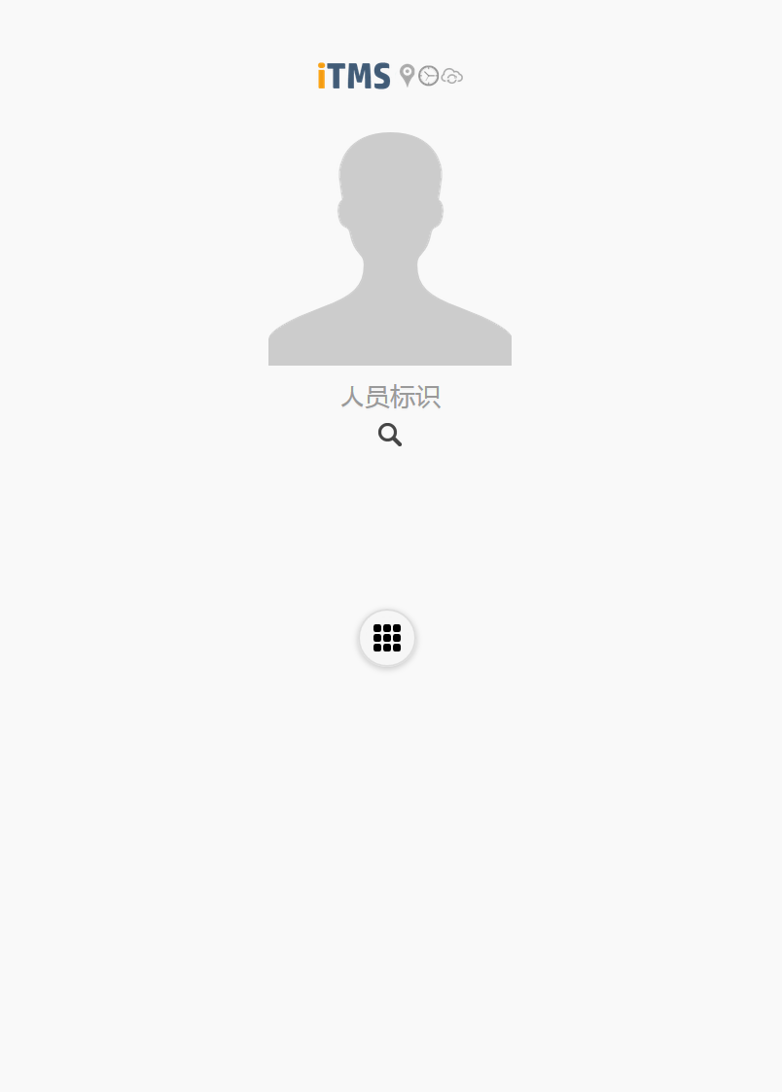 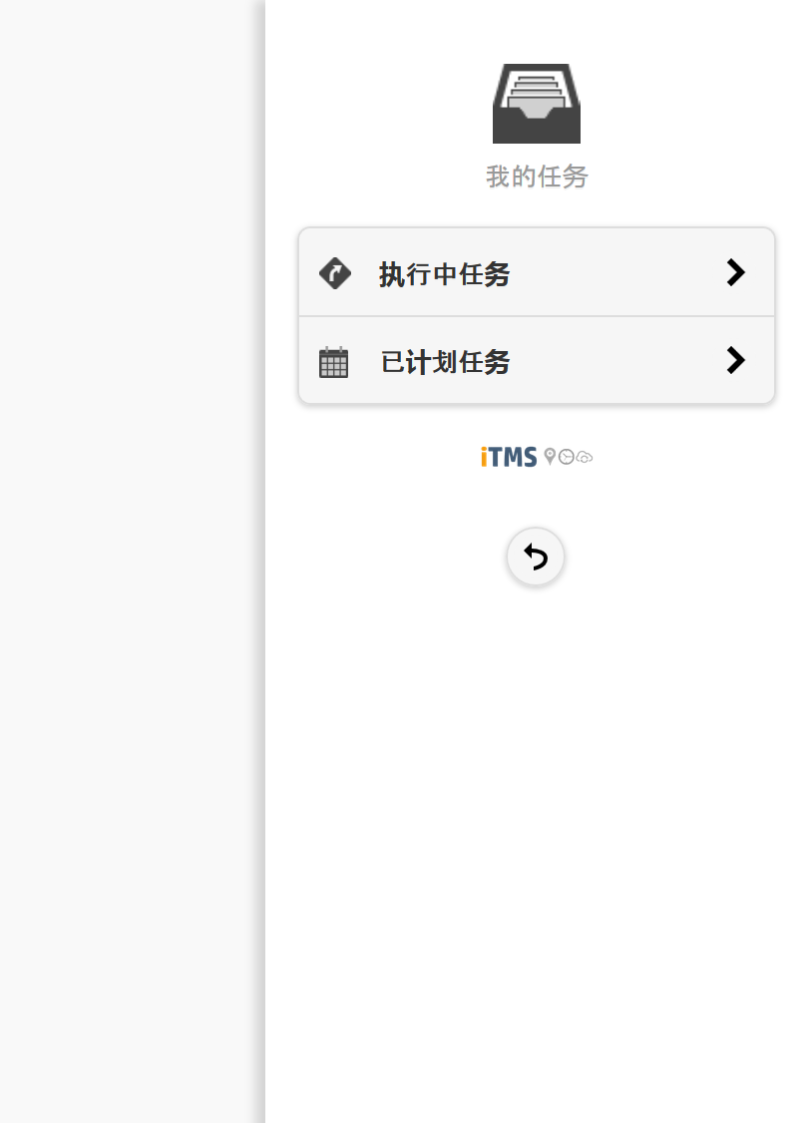

#### 页面跳转

* 选择所关心的任务状态大类，页面跳转至eoindex.html或eoindex_u.html

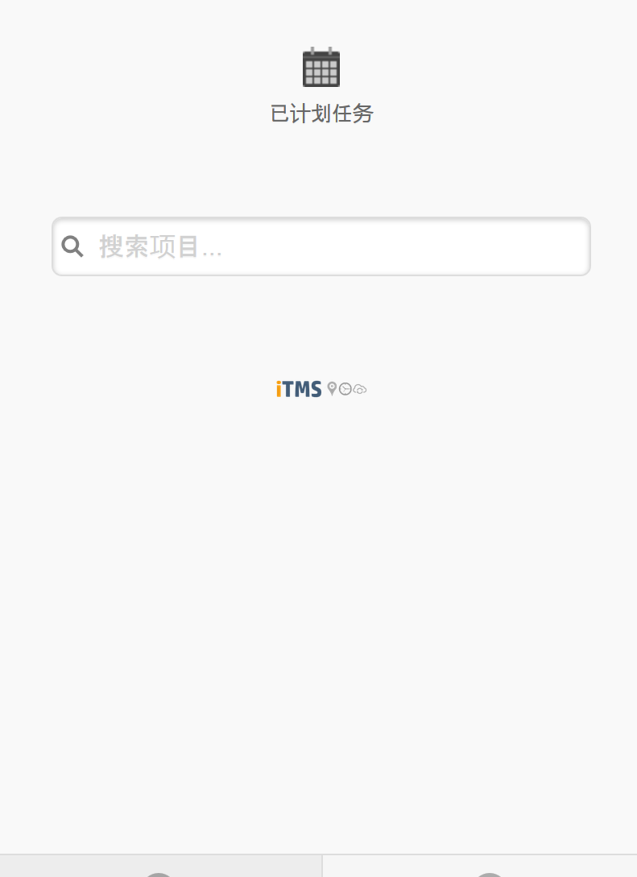 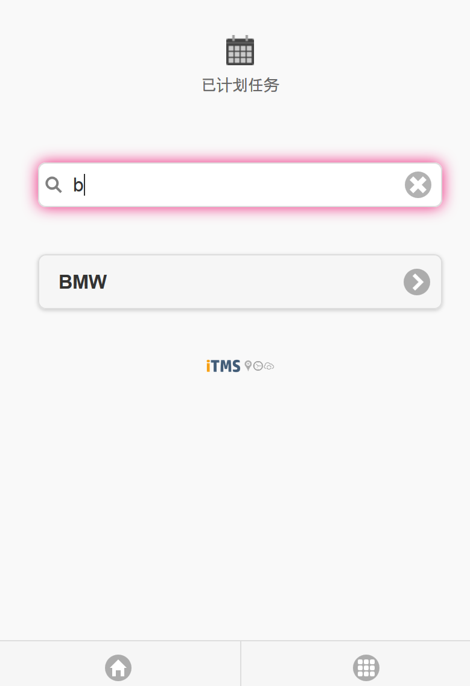

项目的选择使用关键字自动表单方式。

#### 页面跳转

* 选择项目，页面跳转至eoindex.html#eodetail或eoindex_u.html#eodetail

1. S2

#### 页面URL

* / eoindex.html#eodetail或eoindex_u.html#eodetail

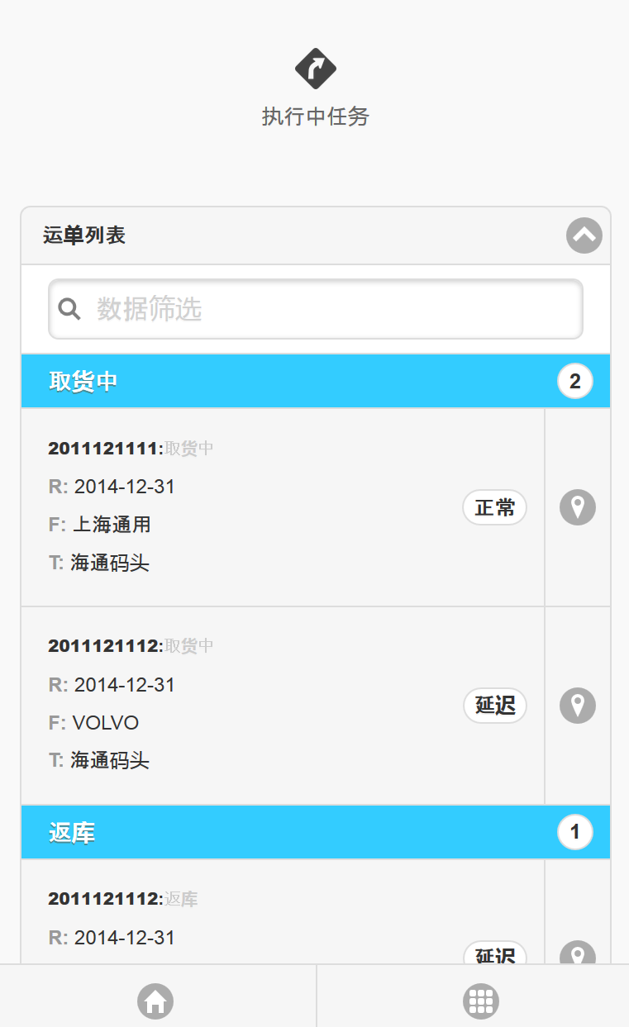

* 任务列表展示信息

|  |  |  |  |  |
| --- | --- | --- | --- | --- |
| 编号 | 字段技术名称 | 数据类型 | Tab | 显示中文描述 |
|  | routeClassID |  | 列表展示 | 路单 |
|  | EOID |  | 列表展示 | 运单号 |
|  | ER/ERITN |  | 列表展示 | 需求及项目编号 |
|  | DepLocationDesc |  | 列表展示 | 出发地描述 |
|  | RecLoctionDesc |  | 列表展示 | 目的地描述 |
|  | Status |  | 列表展示 | 状态 |
|  | reqDelDate |  | 列表展示 | 需求要求到达日期 |
|  | totalAmt |  | 列表展示 | 货物总数（主包装） |
|  | EventStatus |  | 列表展示 | 事件状态 |
|  |  |  |  |  |

1. S3

#### 页面URL

* / eoindex.html#eodetail或eoindex_u.html#eodetail

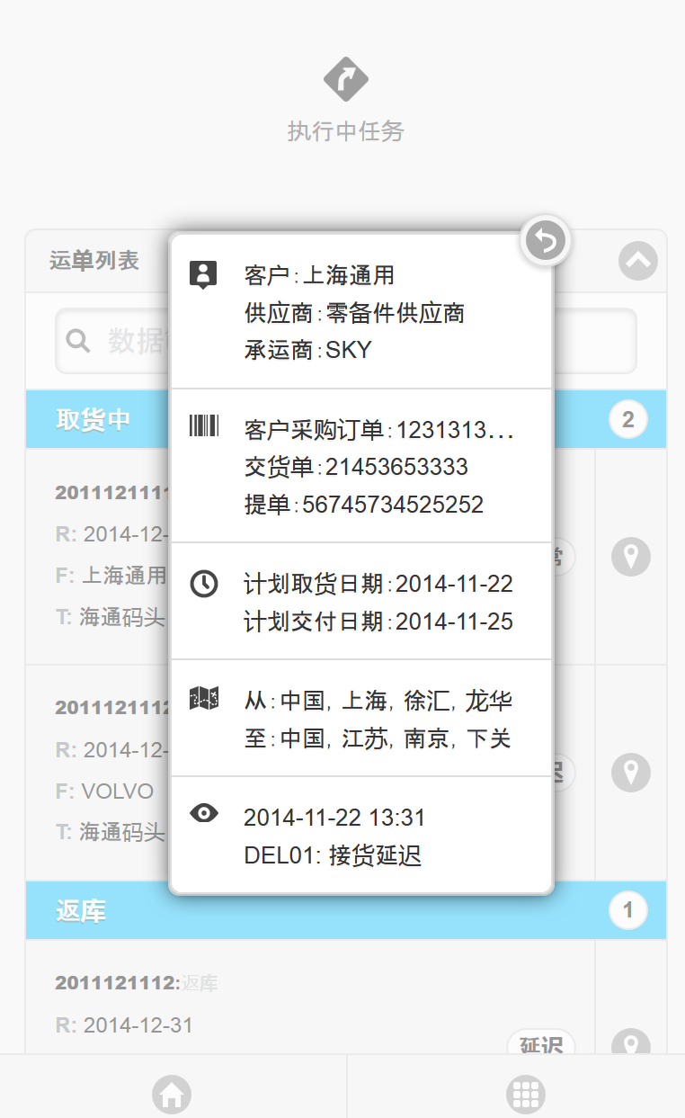 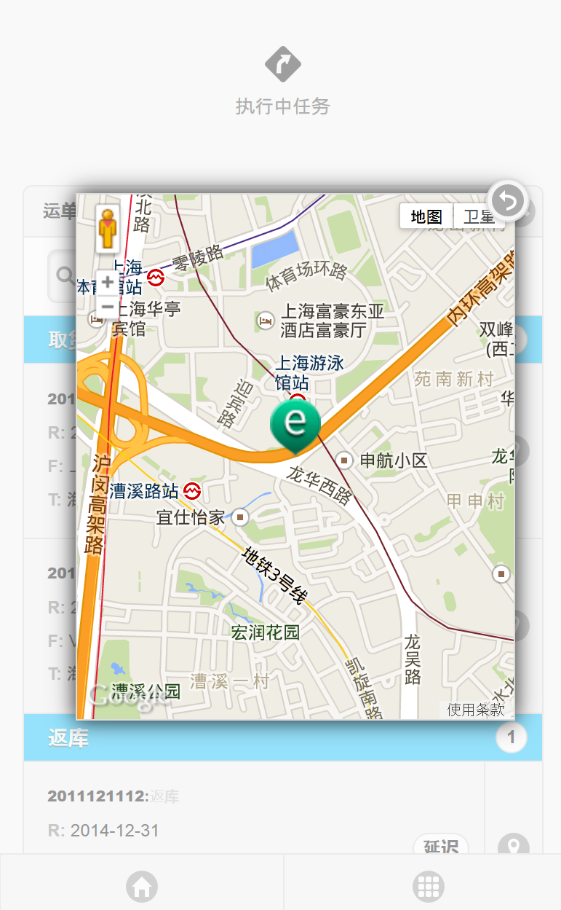

点击明细或地图别针调用itms_WS_hmobileEOQuickSearch 海通管理人员移动EO快速查询API和itms_WS_EOLastLocation 运单当前位置查询API或行项目明细信息以及地图展示信息。地图展示出了调用WS API外还需要使用Google Map JS V3的相关脚本。使用该应用必须保持手机访问internet。

* 任务列表展示信息

|  |  |  |  |  |
| --- | --- | --- | --- | --- |
| 编号 | 字段技术名称 | 数据类型 | Tab | 显示中文描述 |
|  | EOID |  | 明细 | 运单号 |
|  | ER/ERITN |  | 明细 | 需求及项目编号 |
|  | depCustomerDesc |  | 明细 | 始发地客户简称 |
|  | DepAddress |  | 明细 | 始发地地址 |
|  | RecCustomerDesc |  | 明细 | 目的地客户简称 |
|  | RecAddress |  | 明细 | 目的地地址 |
|  | customerOrder1 |  | 明细 | 单号1 （PO） |
|  | OMSOrder |  | 明细 | 单号2 （海通订单） |
|  | totalAmt |  | 明细 | 总数量 （主包装） |
|  | PackSubTotalAmt[] |  | 明细 | 包装明细 （分类） |
|  | CurrentLocation |  | 地图 | 车辆当前位置 |
|  | OriginalLoction |  | 地图 | 出发地位置 |
|  | DestinationLocation |  | 地图 | 目的地位置 |
|  |  |  |  |  |

## 权限需求

* 用户登录控制-与LDAP联动
* 用户页面访问控制：是否允许使用该移动页面权限

## 性能要求

n/a

## 运行频率及时间

实时

## 运行条件

安卓4.2以上

## 使用数据表

### 数据表

*注: 数据表所列表格字段仅为该数据表需要扩充或增强字段并不是该数据表全部字段*

1. **Itms_dt_locationtrack**

|  |  |  |
| --- | --- | --- |
| 功能关键字段 | 属性 | 描述 |
| **Id** |  |  |
| **Username** | Char 20 | 位置发送用户 |
| **Mobile** | Char20 | 手机号 |
| **Type** | Char 10 | 用户类型 |
| **Speed** | Char10 | 速度 |
| **Bearing** | Char10 | 方向 |
| **Lat** |  | 纬度 |
| **Lng** |  | 经度 |
| **LatG** |  |  |
| **LngG** |  |  |
| **LatB** |  |  |
| **LngB** |  |  |
| **TimeStamp** | Timestamp | 时间戳 |
| **TimeStampM** | Timestamp | 设备的时间戳 |
| **ErrorCode** | Char4 | 校验标识 |

## UI/UX及Databinding

## WebService

1. **itms_WS_Login 登录服务**

|  |  |  |  |  |  |
| --- | --- | --- | --- | --- | --- |
| Resource Name | login |  | 描述： | 系统登录 |  |
| 路径 | 资源名 | 方法 | 输入输出 | 字段 | 描述 |
| /rest/auth/ | login | POST | input | username | 用户名 |
| password | 密码 |
| output | username |  |
| password |  |
| userID | 内部ID |
| firstName | 名 |
| LastName | 姓 |
| userType | 用户类型 |
| output-error | errorMessage |  |

1. **itms_WS_getAuth 用户权限获取API**

|  |  |  |  |  |  |
| --- | --- | --- | --- | --- | --- |
| Resource Name | getAuth |  | 描述： | 获取权限 |  |
| 路径 | 资源名 | 方法 | 输入输出 | 字段 | 描述 |
| /rest/auth/ | getAuth | POST | input | userID | 系统用户名 |
| output[] | salesArea | 销售区域 |
| purchaseArea | 采购区域 |
| FunctionArea | 功能区域 |
| output-error | errorMessage |  |

1. **itms_WS_HmobileEOProjectSearch 海通管理人员EO项目列表快速查询API**

|  |  |  |  |  |  |
| --- | --- | --- | --- | --- | --- |
| Resource Name | HmobileEOProjectSearch |  | 描述： | 系统登录 |  |
| 路径 | 资源名 | 方法 | 输入输出 | 字段 | 描述 |
| /rest/EO/ | HmobileEOProjectSearch | POST | input | Option | U或O  分别对应未开始和执行中 |
| output | projectlist[] |  |
| output-error |  |  |

1. **itms_WS_hmobileEOQuickSearch 海通管理人员移动EO快速查询API**

|  |  |  |  |  |  |
| --- | --- | --- | --- | --- | --- |
| Resource Name | hmobileEOQuickSearch |  | 描述： | 系统登录 |  |
| 路径 | 资源名 | 方法 | 输入输出 | 字段 | 描述 |
| /rest/EO/ | hmobileEOQuickSearch | POST | input | Project | 项目名称 |
| Option | U或O  分别对应未开始和执行中 |
| output | EOlist[] | EO清单 |
| output-error | errorMessage |  |

1. **itms_WS_EOLastLocation 运单当前位置查询API**

|  |  |  |  |  |  |
| --- | --- | --- | --- | --- | --- |
| Resource Name | EOLastLocation |  | 描述： | 系统登录 |  |
| 路径 | 资源名 | 方法 | 输入输出 | 字段 | 描述 |
| /rest/EO/ | EOLastLocation | POST | input | ERID |  |
| ERITN |  |
| output | LastLocation | 最后一个位置点 |
| DateTime | 时间 |
| Speed | 速度 |
| Original | 出发地位置点 |
| Destionation | 目的地位置点 |
| EO/ER/ERITN | 单据编号 |
| DriverMobile | 手机号 |
| output-error | errorMessage |  |

## 服务器端应用

1. **FS_HmobileEOProjectSearch 海通管理人员EO项目列表快速查询服务**

Itms_ws_HmobileEOProjectSearch API被调用后，服务器端需要执行以下作业

根据option值查询已分配未开始或执行中的运单涉及的项目清单。

* Option=U的情况
  + 1. *SELECT distinct (project)*
    2. *From itms_dt_er_head join itms_dt_er_item join itms_dt_EO by ERID and EOID*
    3. *Where itms_dt_er_item-eritnstatus=ASGN and itms_dt_er_item-delflag=N*
* Option=O的情况
  + 1. *SELECT distinct (project)*
    2. *From itms_dt_er_head join itms_dt_er_item join itms_dt_EO by ERID and EOID*
    3. *Where itms_dt_er_item-eritnstatus=EXEC and itms_dt_er_item-delflag=N*

1. **FS_hmobileEOQuickSearch 海通管理人员移动EO快速查询服务**

itms_WS_hmobileEOQuickSearch API被调用后，服务器端需要执行以下作业

根据option值查询已分配未开始或执行中的运单涉及的项目清单。

* Option=U的情况
  + 1. *SELECT eolist*
    2. *From itms_dt_er_head join itms_dt_er_item join itms_dt_EO by ERID and EOID*
    3. *Where itms_dt_er_item-eritnstatus=ASGN and itms_dt_er_item-delflag=N*
* Option=O的情况
  + 1. *SELECT eolist*
    2. *From itms_dt_er_head join itms_dt_er_item join itms_dt_EO by ERID and EOID*
    3. *Where itms_dt_er_item-eritnstatus=EXEC and itms_dt_er_item-delflag=N*
* Eolist字段

|  |  |  |  |  |
| --- | --- | --- | --- | --- |
| 编号 | 字段技术名称 | 数据类型 | 来源数据表 | 显示中文描述 |
|  | EOID |  | ERITEM | 运单号 |
|  | ER/ERITN |  | ERITEM | 需求及项目编号 |
|  | Project |  | ER | 项目编号 |
|  | DepLocationDesc |  | ER | 出发地描述 |
|  | RecLoctionDesc |  | ER | 目的地描述 |
|  | Status |  | ERITEM | 状态 |
|  | reqDelDate |  | EO | 需求要求到达日期 |
|  | totalAmt |  | ER | 货物总数 |
|  | EventStatus |  | EO | 事件状态 |
|  | depCustomerDesc |  | ER | 发货方描述 |
|  | DepLocation |  | ER | 地址明细 |
|  | RecCustomerDesc |  | ER | 收货方描述 |
|  | RecLocation |  | ER | 地址明细 |
|  | customerOrder1 |  | EO | 单号1 |
|  | VendorOrder1 |  | EO | 单号2 |
|  | PackSubTotalAmt[] |  | EO按ERITEM汇总 | 包装明细 |
|  |  |  |  |  |

1. **FS_EOLastLocation 运单当前位置查询服务**

Itms_ws_ EOLastLocationAPI被调用后，服务器端需要执行以下作业

根据ER/ERITN值查询

* + 1. *SELECT locationtrack- location info (by time get latest), depLocation(lat, lng), recLocation(lat, lng), EO, ERID, ERITN*
    2. *From locationtrack and ER and ERitem and location by ERID,ERITN, transDriverID, deplocation, reclocation*
    3. *Where eritem-transdriverID=locationtrack-mobile*

## 移动开发

#### 登录功能



Main.html调用itms_WS_Login登录服务并确定该用户是否有权限使用海通移动应用

* 若用户拥有权限则允许进入页面main.html#indexpage

#### 地图位置展示

使用Google Map JS V3 API中的google.maps.Marker以及google.maps.InfoWindow在地图中展示车辆当前位置点，车辆所对应运单简要信息。Html5页面使用iframe承载展示google地图。

针对地图中国地区信息的展示不能直接使用WGS-84经纬度坐标，需要转制成GCJ-02坐标系后显示，否则显示点将存在便宜。

地图显示Zoom要考虑出发地目的地的距离进行优化调整显示。

## 表单/输出

### 输出布局设计

### 打印要求

### 法律法规相关需求

### 现有表单样张

## 接口

### 接口处理流程图

### 文件要求

JSON

### 一致性检查步骤及审计需求

## 报表输出

### 输出方式

### 布局明细

## 工作流

### 触发事件

### 规则及决定

# 测试条件

## 测试计划

如果有请列出

## 测试场景及期望结果

|  |  |  |
| --- | --- | --- |
| 场景编号 | 输入条件 | 期望结果 |
| 1 |  |  |
| 2 |  |  |
| 3 |  |  |
|  |  |  |
|  |  |  |
|  |  |  |
|  |  |  |

# 附件

## 相关支持文档